План – конспект урока на тему «Изрезывание сахарной свеклы»
с использованием цифрового ресурса

Краткая аннотация: Урок на тему «Изрезывание сахарной свеклы» разработан для студентов 2 курса. Данный урок является частью производственного модуля ПМ 01. Получение свекловичного сахара: МДК 01.01.Технология получения свекловичного сахара.
Автор: Чаусова Оксана Анатольевна
Образовательное учреждение: ТОГБПОУ «Жердевский колледж сахарной промышленности»
Специальность: 19.02.04 «Технология сахаристых продуктов»
Тема: Изрезывание сахарной свеклы
Тип урока: объяснение нового материала с использованием образовательных технологий (на платформах Online Test Pad, YouTube, Padlet и LearningApps.org)
Необходимое оборудование и материалы для урока: компьютер с выходом в интернет.
Требования к уровню ИКТ компетентности обучающихся: навыки работы в сети Интернет.
Тип доставки учебного материала: сайта Online Test Pad.
Цель урока:
Цель данного урока заключается в изучении процесса получения свекловичной стружки.
Задачи урока:
- ознакомиться с аппаратурно-технологической схемой;
- изучить общие сведения о свекловичной стружке;
- ознакомиться с аппаратами для получения свекловичной стружки, их классификацией, а также с устройством и принципом работы;
- изучить неполадки, которые возникают в процессе получения свекловичной стружки и меры по устранению.
Учебно-методическое обеспечение: платформа Online Test Pad https://onlinetestpad.com/ru
Время реализации занятия: 45 минут
План урока
№ п/п | Наименование | Ход урока | Время, мин
1. | Вводно-подготовительная часть | - включение компьютера;  - вход на платформу Online Test Pad по ссылке: https://onlinetestpad.com/ru/lesson/25093-izrezyvanie-sakharnoj-svekly  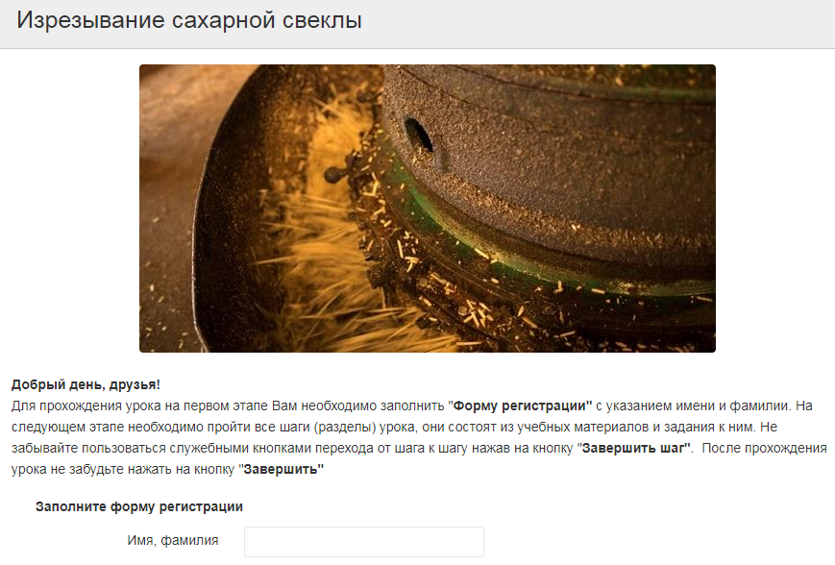 | 2
2. | Постановка целей урока | Ознакомление с темой, целью и задачами урока при просмотре видеоролика, созданного с помощью сервиса dictor.mail.ru и размещенного на платформе YouTube.  Ссылка на видео: https://youtu.be/uT8an6gR_d8  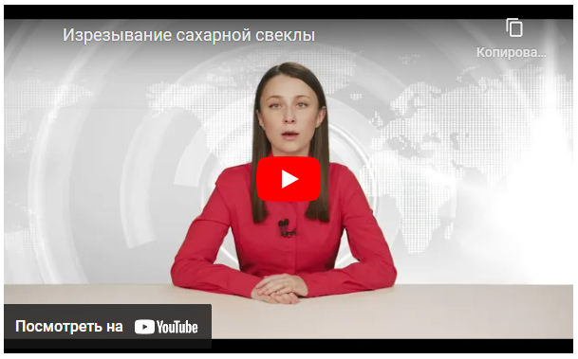 | 1
3. | Основной этап | - изучение нового материала:  просмотр видеороликов созданных с помощью сервиса dictor.mail.ru и видеоредактора Movavi Video, а также изучение лекционного материала, который представлен в виде текста, изображений;  Ссылки на видео «Аппаратурно – технологическая схема»:  https://youtu.be/XJUvig93_tY  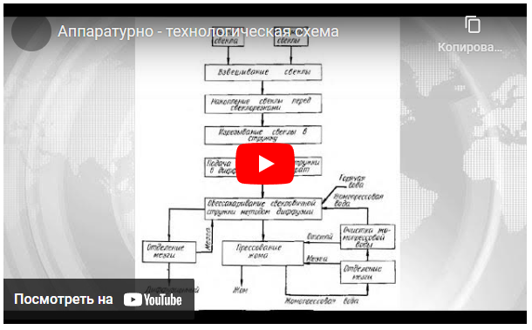  Ссылка на видео «Замена Свекловичных ножей»: https://youtu.be/2fVqPWH7rEA  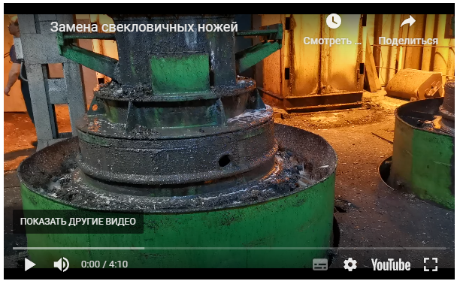  Ссылка на видео «Определение качества свекловичной стружки»: https://youtu.be/yh_M6JJ7hD8  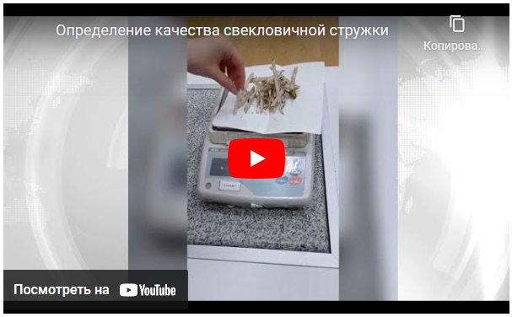  - закрепление нового материала:  выполнение тестовых заданий разработанных на платформе Online Test Pad и упражнений, созданных в сервисе LearningApps.org.  Ссылка на задание «Устройство центробежной свеклорезки»: https://learningapps.org/view22276499  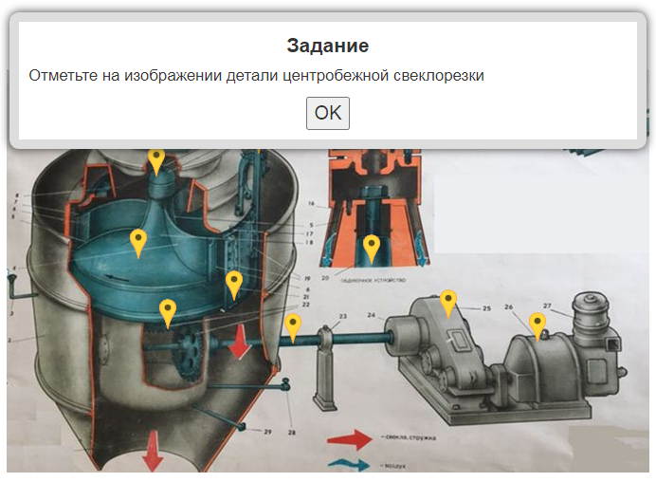  Ссылка на игру «Кто хочет стать миллионером?»: https://learningapps.org/watch?v=pt4bhk75k20  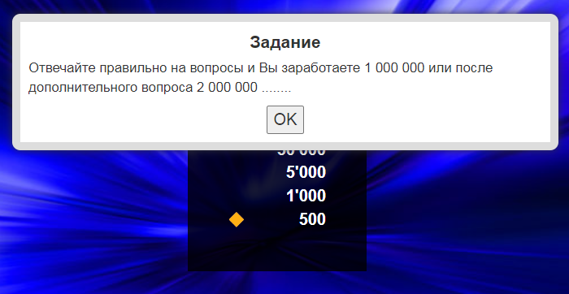 | 30
4. | Рефлексия | Прохождение опроса разработанного на платформе Online Test Pad.  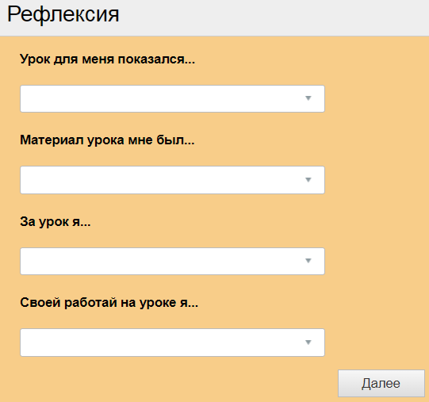 | 1
5. | Домашнее задание | Выполнение домашнего задания размещенного на платформе Padlet: https://padlet.com/chausova2/padlet-8pqf47cxruqdn5tk  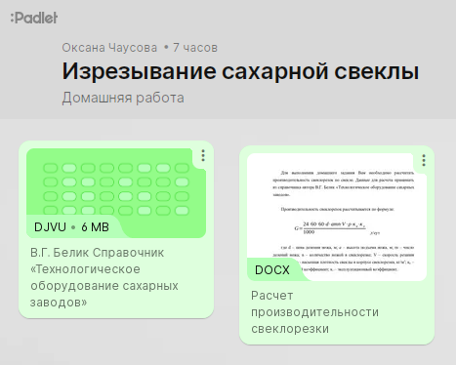 | 9
6. | Завершение урока | - выход с платформы Оnline test pad;  - завершение работы с компьютером. | 2

Итоговая оценка за урок складывается из следующих показателей:
- оценка за выполнение тестовых заданий (автоматически);
- оценка за выполнение домашнего задания (проверка преподавателем);

